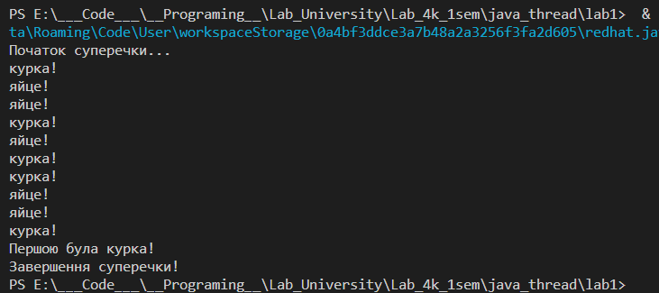

public class Main {

    static EggVoice mAnotherOpinion;

    public static void main(String[] args) {

        mAnotherOpinion = new EggVoice();

        System.out.println("Початок суперечки...");

        mAnotherOpinion.start();

        for (int i = 0; i < 5; i++) {

            try {

                Thread.sleep(1000);

            } catch (InterruptedException e) {

            }

            System.out.println("курка!");

        }

        if (mAnotherOpinion.isAlive()) {

            try {

                mAnotherOpinion.join();

            } catch (InterruptedException e) {

            }

            System.out.println("Першим було яйце!");

        } else {

            System.out.println("Першою була курка!");

        }

        System.out.println("Завершення суперечки!");

    }

}

class EggVoice extends Thread {

    @Override

    public void run() {

        for (int i = 0; i < 5; i++) {

            try {

                sleep(1000);

            } catch (InterruptedException e) {

            }

            System.out.println("яйце!");

        }

    }

}